北京邮电大学课程设计报告
课程设计  名称 | 数字逻辑与数字系统课程设计 |  | 学 院 | 计算机学院（国家示范性软件学院） | 指导教师 | 杨秦
班 级 | 班内序号 | 学 号 |  | 学生姓名 | 成绩
2020211322 |  | 2020211318 |  | 刘亮
2020211308 |  | 2020211511 |  | 张昌宇
2020211308 |  | 2020211512 |  | 张镇洋
课  程  设  计  内  容 | 简要介绍课程设计的主要内容，包括课程设计教学目的、基本内容、实验方法和团队分工等  基于温度、湿度、光敏传感器的动态音频调整系统
学生
课程设计
报告
（附页）
课  程  设  计  成  绩  评  定 | 遵照实践教学大纲并根据以下四方面综合评定成绩：  1、课程设计目的任务明确，选题符合教学要求，份量及难易程度  2、团队分工是否恰当与合理  3、综合运用所学知识，提高分析问题、解决问题及实践动手能力的效果  4、是否认真、独立完成属于自己的课程设计内容，课程设计报告是否思路清晰、文字通顺、书写规范  评语:  成绩:  指导教师签名：  年 月 日
注：评语要体现每个学生的工作情况，可以加页。

实验报告
- 实验内容、环境及人员分工
- 实验内容
基本要求：利用FS-STM4提供的丰富的板载资源以及扩展接口，搭配仿真器，完成基本I/O口与传感器实验
由于线上拿不到板子，且软件仿真不便于获取传感器信息和使用板载资源，通过简单的波形进行模拟。
- 实验环境
Windows11，Keil uVision5， MTK。
- 人员分工

- 产品设计
- 设计思路
首先，充分发挥板子的优势。单片机好在哪里？好在小、好在传感器。你自然不会拿着单片机当PC用，跑大型游戏。PC机，太大了，且不内置湿度传感器（就算有，用起来也不方便）。我们小组充分发挥单片机的硬件特性（而不是软件层），即使用单片机的传感器灵活地获取环境的状态，设计了这么一款产品——基于温度、湿度、光敏传感器的动态音频调整系统。
应用场景：许多店铺都是重复放一首歌，不管天黑与天晴、不论嘈杂与静谧。通过本产品【初始化音乐】->【传感器识别环境状态】->【调整音乐】三部曲，这种创新性的产品设计应运而生。
- 设计详解
【十分遗憾，由于疫情原因我们甚至没摸到板子…验收时只能通过按键模拟传感器输入、LED模拟输出音频，即简化为指导书1.9- 1.11按键扫描实验】
- F1工程模拟
【中断机制】下图是ARM架构下中断的处理流程。使能外设某个中断，这个具体由每个外设的相关中断使能位控制。比如串口有发送完成中断，接收完成中断，这两个中断都由串口控制寄存器的相关中断使能位控制。实际的中断服务函数都需要我们重新编写。
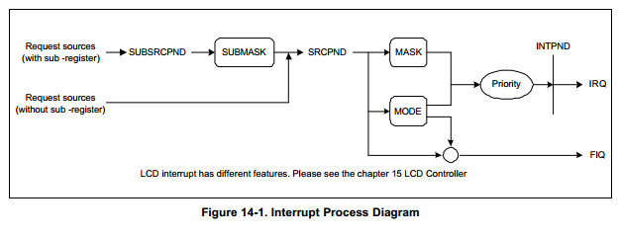
- 通过中断实现“响应环境变化”
本项目具有初始化的设置功能，在【未按下开始按钮PIN0】前，不工作。
本项目在按键发生变化时，再进行调整的响应。
- 通过串口打印模拟屏幕像素显示
项目通过打印的方式显示七段显示译码器。重点不在于七段，而是显示。众所周知，屏幕是一个个像素点的集合，我们受此启发，用字符串打印的方式进行模拟。
- 差分的处理
通过对比状态，实现延迟处理，进行音频调整。也就是说，引入了时间模块。
【时间机制】在SysTick_Config()库函数还调用了固件库函数NVIC_SetPriority()来配置系统定时器的中断优先级。SysTick定时器的计数器是向下递减计数的。由此项目中定义了Delay函数。
- F4原始设计
接下来是我们真正的产品设计——基于温度、湿度、光敏传感器的动态音频调整系统。如果有板子，我们需要以下知识储备：
【TODO】
本次要做的实验为基于温度、湿度、光敏传感器的动态音频调整系统。首先通过18B20传感器我们可以能直接读出被测温度，并且可根据实际要求通过简单的编程实现 9~12 位的数字值读数方式。
接着可以通过温湿度采集传感器（HDC1080）来读取环境湿度。HDC1080是一种集成温度传感器的数字湿度传感器，具有出色的测量精度和超低的功耗。其具有14位测量分辨率，相对湿度精度为±2%,温度精度为±0.2°C，工作时平均电流在0.7-1.3uA级。
再然后便可以通过数字型光强度传感器集成芯片（BH1750FVI）来获取环境光照强度。BH1750的内部由光敏二极管、运算放大器、ADC采集、晶振等组成。PD二极管通过光生伏特效应将输入光信号转换成电信号，经运算放大电路放大后，由ADC采集电压，然后通过逻辑电路转换成16位二进制数存储在内部的寄存器中。从而使我们可以读取到环境中的光照强度。
用过以上三类传感器传感器读入当前环境温度，湿度与光照后，根据环境温度的高低进而控制音乐播放芯片VS1003来选择播放音乐的种类与音量的高低。
例如，在微风和煦的天气里可以播放那种轻柔舒缓的纯音乐，在骄阳似火的三伏天可以播放动感十足的打击乐，在一片晴空朗朗中可以播放豪迈奔放的歌曲，而在静谧昏暗的夜晚可以播放凄清婉转的轻音乐......
一、传感器读入
基于温度、湿度、光敏传感器的动态音频调整系统。那么我们首先要选用的，便是温度传感器，通过查询实验指导书后，本次实验中我们可以选用温度传感器为 18B20 温度传感器，18B20 温度传感器是其中的一款普通的传感器。（先以18B20温度传感器指导书为例）
通过查阅实验指导书后，我们可以得出
- 该温度传感器的原理如下：
18b20的温度传感器将读取的温度转换为二进制形式并传送给单片机，单片机接收到发送的数据后，将其转换为十进制等，从而能够知道当前的温度是多少。测温范围为-55 ~ 125℃。固有测温分辨率为0.5℃。我们可以测量这个范围内的温度。
18B20温度传感器只需要一根单线就可以与单片机通信，数据是通过这条信号线与单片机连接的，再加上电源和地，也就是说18B20温度传感器只需3个引脚就可以了。在这条单线上不仅连接一个18B20温度传感器，还可以连接多个18B20温度传感器，每个18B20温度传感器都有一个地址，该地址由单片机接入对应的18B20温度传感器就可以与单片机通信。
通过查询资料可得。18B20传感器原理图如下：
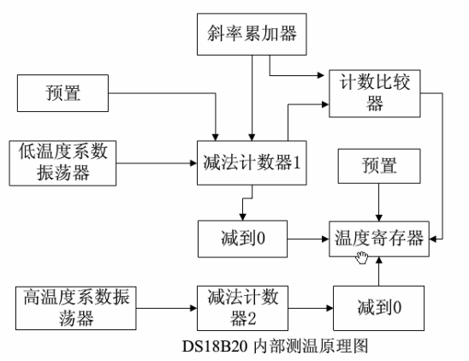
上图中，低温度系数晶振的振荡频率受温度的影响很小，用于产生固定频率的脉冲信号送给减法计数器 1，高温度系数晶振的振荡频率随温度变化而明显改变，所产生的信号作为减法计数器 2 的脉冲输入。图中还隐含着计数门，当计数门打开时， 18B20 就对低温系数振荡器产生的时钟脉冲进行计数，进而完成温度测量。计数门的开启时间由高温度系数振荡器决定，每次测量前，首先将-55° C 所对应的基数分别置入减法计数器 1 和温度寄存器中，减法计数器 1 和温度寄存器被预置在-55° C 所对应的一个基数值。减法计数器 1 对低温度系数晶振产生的脉冲信号进行减法计数，当减法计数器 1 的预置值减到 0 时温度寄存器的值将加 1，减法计数器 1 的预置将重新被装入，减法计数器 1 重新开始对低温度系数晶振产生的脉冲信号进行计数，如此循环直到减法计数器 2 计数到 0 时，停止温度寄存器值的累加，此时温度寄存器中的数值即为所测温度。

二、音乐播放控制
在配置好温度传感器后，接下来我们便应该了解本次实验所用到的另一个芯片————VS1003
通过查阅实验指导书可以得到：
使用该芯片原理为：FS-STM32F407 开发板具有音频播放功能，使用专业的 MP3 解码芯片 VS1003，可以将保存在NAND FLASH 或 SD 卡中的音频文件通过 SPI 接口传送到 VS1003 解码后播放出来。同时可驱动二级，也可通过板载咪头或麦克风实现录音功能。 VS1003 对 MP3 音频数据流进行解析，并转换成模拟信号进行输出。

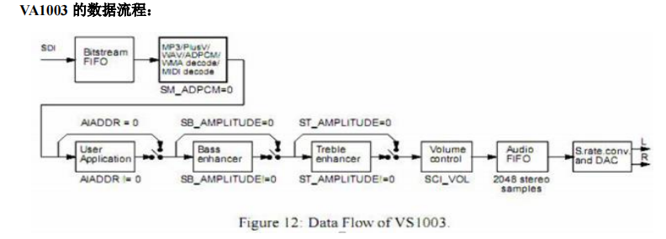
1：首先，依赖于音频数据，且非设置为 ADPCM 编码模式， MP3， WMA， PCMWAV， IMA ADPPCMWAV 或 MIDI 的数据从 SDI 总线接收并解码。
2：解码后，如果 SCI_AIADDR 非零，则应用代码从寄存器所指向的地址开始执行。
3：然后数据流是否经过低音、高音增强器，取决于 SCI_BASS 寄存器。：
4：之后，数据流向音量控制单元，同时拷贝数据进音频 FIFO.
5：音频 FIFO 锁存住数据，通过音频中断将数据送进采样率变换器和 DAC。音频 FIFO 的大小是2048 立体声（ 2x16bit）采样，即 8KB。 6：采样率变换器把所有不同的采样率变为 XTALI/2，或 128 次最高可用采样率。这个变换用一个固定的输入时钟频率，经过复杂的 PLL 时钟配置后，几乎允许无限制的采样率精确度。对于 12.288MHz
的时钟， DAC 工作在 128x48KHz 也就是 6.144 上，并建立一个立体声同相位模拟信号。
- 调试历程
- 调试日志
2022.4：初期调研，在没有板子的时候，编译失败的问题
2022.5：如何软件仿真的问题。通过咨询老师，得到相关指导解决……
2022.5：中断的问题
2022.5：串口重定向打印的问题
- 解决问题记录
- 软件仿真环境配置
我们发现，需要使用新版本【兼容】，才能正常配置好仿真。
- 软件仿真操作问题
注意几个点：
- 需要设置信号模式为bit
- 可以使用bit观察范围
- 中断不符合预期的问题

- 串口地址权限问题
如上图，咨询老师和自己探索，有以下尝试
- 参考刘老师的资料，进行地址映射间接解决之
- 我们觉得正常编码不应该出现这一问题，检查两个方向【是否使用了不支持的函数】和【地址空间申请相关】
- 最终定位到是strcpy函数导致错误，减小字符串地址空间消耗后解决
- 调试小结
- 查看波形不必【基于一个个bit】，是可以基于范围的。
- 各成员心得

